Федеральное агентство связи
Ордена Трудового Красного Знамени федеральное государственное бюджетное образовательное учреждение высшего образования
«Московский технический университет связи и информатики»

Лабораторная работа №2
по дисциплине «Объектно-ориентированное программирование»
Тема: «Основы объектно-ориентированного программирования»

Выполнила:
студентка группы БФИ 1902
Кареева В.В.

Москва, 2020 г.
Оглавление
1. Цель работы 3
2. Задание 3
3. Формализация и уточнения задания 4
4. Ход лабораторной работы 5
4.1. Листинги программы 5
4.2. Результат выполнения программы 7
Вывод 9
Список использованных источников 10

1. Цель работы
Цель данной лабораторной работы — изучить принципы работы объектов на языке Java.
2. Задание
1) Создайте новый класс Point3d на основе класса Point2D для представления точек в трехмерном Евклидовом пространстве. Необходимо реализовать:
- Создание нового объекта Point3d с тремя значениями с плавающей точкой (double);
- Cоздание нового объекта Point3d со значениями (0.0, 0.0, 0.0) по умолчанию;
- Возможность получения и изменения всех трех значений по отдельности;
- Метод для сравнения значений двух объектов Point3d.
Нельзя предоставлять непосредственный доступ к внутренним элементам объекта класса Point3d.
2) Добавьте новый метод distanceTo, который в качестве параметра принимает другой объект Point3d, вычисляет расстояние между двумя точками с точность двух знаков после запятой и возвращает полученное значение.
3) Создайте другой класс под названием Lab1, который будет содержать статический метод main. Помните, что метод main должен быть общедоступным (public) с возвращаемым значением void, а в качестве аргумента должен принимать строку (String). Этот класс должен иметь следующую функциональность:
- Ввод координат трех точек, находящихся в трехмерном пространстве. Создание трех объектов типа Point3d на основании полученных данных. (Предполагается, что пользователь вводит корректные данные.)
- Создайте второй статический метод computeArea, который принимает три объекта типа Point3d и вычисляет площадь треугольника, образованного этими точками. (Вы можете использовать формулу Герона.) Верните получившееся значение площади в формате типа double.
- На основе полученных данных и с использованием реализованного алгоритма посчитайте площадь и выведите полученное значение пользователю.
Перед вызовом метода computeArea проверьте на равенство значений всех трех объектов Point3d. Если одна из точек равна другой, то выведите соответствующее сообщение пользователю и не вычисляйте площадь.
4) Скомпилируйте оба исходных файла вместе: «javac Point3d.java Lab1.java» и затем запустите программу Lab1, тестируя ее с несколькими образцами треугольников.
3. Формализация и уточнение задания
В первой программе находится класс Point2d, который хранит следующие методы:
1) Метод Point2(double x, double y), который отвечает за инициализацию обхекта и присваивание значений координатам x и y.
2) Метод getX(), который возвращает значение координаты x.
3) Метод getY(), который возвращает значение координаты y.
4) Метод setX(), который присваивает координате x новое значение.
5) Метод setY(), который присваивает координате y новое значение.
6) Метод isEqual2D(Point2d object), который проверяет, занимают ли две точки одинаковые координаты.
Во второй программе находится класс Point3d, который хранит следующие методы:
1) Метод Point3d(double x, double y, double z), который отвечает за инициализацию объекта и присваивание значений координатам x, y, z.
2) Метод getZ(), который возвращает значение координаты z.
3) Метод setZ(double val), который присваивает координате z новое значение.
4) Метод isEqual3D(Point3d object), который проверяет, занимают ли две точки одинаковые координаты.
5) Метод distanceTo (Point3d object), который находит расстояние между двумя точками.
Во третьей программе находится класс Lab1, который хранит следующие методы:
1) Метод main(String[] args), который на основе введенных пользователем данных создает 3 объекта Point3d и находит площадь треугольника с этими точками.
2) Метод computeArea(Point3d object1, Point3d object2, Point3d object3), который находит площадь треугольника по трем точкам.
4. Ход лабораторной работы
4.1. Код программы
Код программы Point2d.java
package com.company;
public class Point2d {
protected double xCoord;
protected double yCoord;
public Point2d ( double x, double y) {
xCoord = x;
yCoord = y;
}
public Point2d () {
this(0, 0);
}
public double getX () {
return xCoord;
}
public double getY () {
return yCoord;
}
public void setX ( double val) {
xCoord = val;
}
public void setY ( double val) {
yCoord = val;
}
public boolean isEqual2D (Point2d object) {
return this.xCoord == object.xCoord && this.yCoord == object.yCoord;
}
}
Код программы Point3d.java.
package com.company;
public class Point3d extends Point2d{
private double zCoord;
public Point3d (double x, double y, double z){
xCoord =x;
yCoord = y;
zCoord = z;
}
public Point3d (){
this(0, 0, 0);
}
public double getZ(){
return zCoord;
}
public void SetZ(double val){
zCoord = val;
}
public boolean CompareCoord3d(Point3d object){
return this.xCoord == object.xCoord && this.yCoord == object.yCoord && this.zCoord == object.zCoord;
}
public double distanceTo (Point3d object) {
return Math.floor(Math.sqrt(Math.pow(object.xCoord - this.xCoord, 2) + Math.pow(object.yCoord - this.yCoord, 2) + Math.pow(object.zCoord - this.zCoord, 2)) * 100)/100;
}
}
Код программы Lab1.java.
package com.company;
import java.util.Scanner;
public class Laba2 {
public static void main(String[] args) {
String readstr;
Scanner reader = new Scanner(System.in);
System.out.println("Enter x1:");
readstr = reader.nextLine();
double x1 = Double.parseDouble(readstr);
System.out.println("Enter y1:");
readstr = reader.nextLine();
double y1 = Double.parseDouble(readstr);
System.out.println("Enter z1:");
readstr = reader.nextLine();
double z1 = Double.parseDouble(readstr);
System.out.println("Enter x2:");
readstr = reader.nextLine();
double x2 = Double.parseDouble(readstr);
System.out.println("Enter y2:");
readstr = reader.nextLine();
double y2 = Double.parseDouble(readstr);
System.out.println("Enter z2:");
readstr = reader.nextLine();
double z2 = Double.parseDouble(readstr);
System.out.println("Enter x3:");
readstr = reader.nextLine();
double x3 = Double.parseDouble(readstr);
System.out.println("Enter y3:");
readstr = reader.nextLine();
double y3 = Double.parseDouble(readstr);
System.out.println("Enter z3:");
readstr = reader.nextLine();
double z3 = Double.parseDouble(readstr);
reader.close();
Point3d coordinate1 = new Point3d(x1, y1, z1);
Point3d coordinate2 = new Point3d(x2, y2, z2);
Point3d coordinate3 = new Point3d(x3, y3, z3);
if (!coordinate1.CompareCoord3d(coordinate2) && !coordinate2.CompareCoord3d(coordinate3) && !coordinate3.CompareCoord3d(coordinate1)) {
System.out.println("Triangle's sqrt equally: " + computeArea(coordinate1, coordinate2, coordinate3));
} else {
System.out.println("Error! Please check your coordinates!");
}
}
public static Double computeArea(Point3d object1, Point3d object2, Point3d object3) {
double a = object1.distanceTo(object2);
double b = object2.distanceTo(object3);
double c = object3.distanceTo(object1);
double p = (a + b + c)/2;
return Math.sqrt(p*(p-a)*(p-b)*(p-c));
}
}
4.2. Результат выполнения программы
Предположим, что пользователь пытается найти площадь треугольника с точками a(0.0, 6.0, 0.0), b(0.0, 0.0, 0.0) и c(8.0, 0.0, 0.0). Тогда результат работы программы представлен на Рисунке 1.
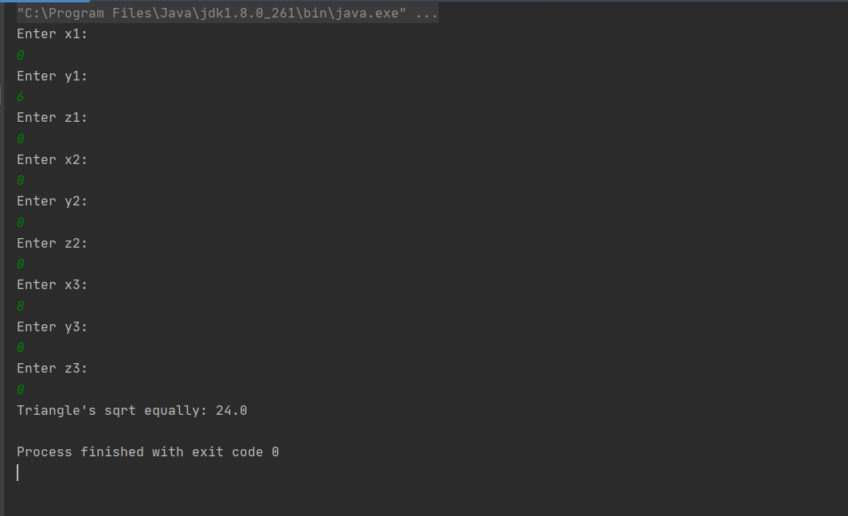
Рисунок 1 - Площадь треугольника
Теперь, пользователь пытается найти площадь треугольника с точками a(0.0, 0.0, 1.0), b(0.0, 0.0, 1.0) и c(1.0, 3.0, 4.0). Тогда результат работы программы представлен на Рисунке 2.
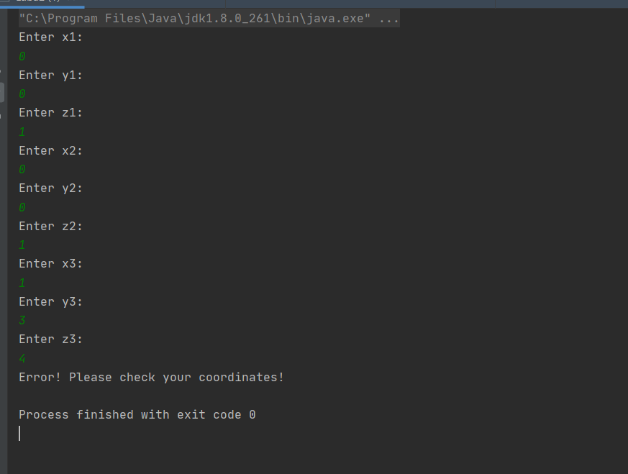
Рисунок 2 - Некорректные координаты
Вывод
Таким образом, мы изучили принципы работы объектов на языке Java.

Список использованных источников

1) ГОСТ 7.32-2017 Система стандартов по информации, библиотечному и издательскому делу. Отчёт о научно-исследовательской работе. Структура и правила оформления
2) ГОСТ 7.1-2003 Библиографическая запись. Библиографическое описание. Общие требования и правила составления

